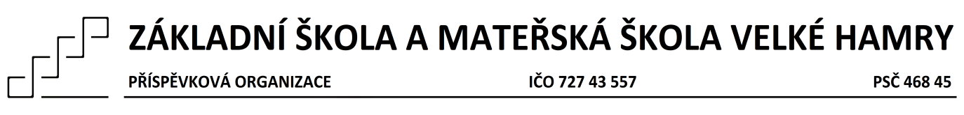

PLNÁ MOC
k zastoupení zákonných zástupců (rodičů) při vyzvednutí dítěte (dětí) z mateřské školy

JEDNORÁZOVÁ

Zmocňuji:
Jméno, příjmení……………………………………………………………………………………………………………………………………
nar. ……………………………………………………………………….. č. OP…………………………………………………………………..
k vyzvednutí dítěte …………………………………………………………………………………………………………………………………………………………………………………………………………………………………………………………………………………………………………………………
z Mateřské školy (Základní škola a Mateřská škola Velké Hamry, 212, p. o.)

Toto zmocnění platí pro den…………………………………………………………………………………………………………………

Ve Velkých Hamrech dne ……………………………………………………..

……………………………………………………….
Podpis zákonného zástupce

